Памятка действий при пожаре

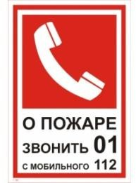



1. Первый увидевший возгорание, немедленно сообщает о пожар по телефону «101», «112»
При этом указать:
- Адрес объекта
- Место возникновения пожара
- Свою фамилию

2. Принять все меры к эвакуации
- Произвести оповещение голосом людей о ЧС
- Действовать согласно инструкции
- Организовать эвакуацию в безопасное место
- При невозможности эвакуации, закрыть все щели, окна, двери, в
проем окна вывесить заметную ткань





3. Принять меры по тушению пожара
- Обесточить электрооборудование помещения
- Использовать первичные средства пожаротушения
- Электрооборудование тушить
водой категорически запрещается

